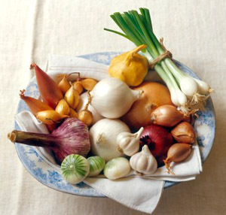
О нитратах в овощах.

Не секрет, что здоровье человека во многом зависит от того, что он ест. Все хотят, чтобы доставка продуктов питания из ближайшего магазина, рынка, принесла максимум пользы членам семьи. Но, только кроме витаминов, полезные нам овощи, часто несут и «дополнительную нагрузку»- нитраты.
Так что же это такое нитраты и чем они опасны для человека?
Нитраты существовали на земле задолго до появления человека. Без них, вообще-то, невозможна сама жизнь. Нитраты - это соли азотной кислоты, которые поглощаются растениями из почвы, превращаясь потом в растительные белки. Если же содержание нитратов в продуктах очень большое, то они, попадая в организм не в виде белка, а в «чистом» виде, преобразуются в нитриты – соли азотистой кислоты, которые и представляют угрозу здоровью.
Составить точный баланс прихода и расхода нитратов в организме пока не удалось. Дело в том, что нитраты не только поступают в организм извне, но и образуются в нем. В малых количествах нитраты постоянно присутствуют в организме человека, как и в растениях, и не вызывают негативных явлений. Все беды начинаются тогда, когда нитратов становится слишком много.
В организм нитраты поступают с водой и пищей, затем они всасываются в тонком кишечнике в кровь. Выводятся преимущественно с мочой.
Овощи и фрукты – основные источники витаминов, микроэлементов, пектинов и органических кислот для нашего организма. Однако именно с овощами и фруктами (от 60 до 86% суточного потребления) в организм человека поступает наибольшее количество нитратов и нитритов. По нормам Всемирной организации здравоохранения (ВОЗ), допустимой суточной дозой нитратов является 5 мг на 1 кг веса. Если взять за средний вес человека 75 кг, то получится допустимая дневная доза - 375 мг.
Нитраты оказывают на организм человека токсическое влияние. В результате постоянного поступления в организм, они могут оказывать канцерогенное действие. Высокая концентрация этих веществ приводит к нарушению усвоения витамина А, нарушает работу щитовидной железы, сердца и центральной нервной системы.
Часть нитратов превращается в нитриты (соли азотистой кислоты), которые блокируют дыхание клеток. Связывается гемоглобин, увеличивается содержание холестерина и молочной кислоты. Для организма нитриты – это яд.
Нитраты способствуют развитию патогенной (вредной) кишечной микрофлоры, которая выделяет в организм человека ядовитые вещества - токсины, в результате чего идет отравление организма.
Различные виды овощных культур в разной степени накапливают нитраты: одни более склонны к их концентрированию в тканях, другие - менее. Количество нитратов в овощах зависит от биологических особенностей растений. При использовании овощей в пищу необходимо учитывать различное содержание в разных частях и органах растений: листьях, стеблях, плодах, мякоти, шкурке и т.д.
У листовых овощей нитраты накапливаются в основном в черешках и жилках листьев.
В оболочке моркови нитратов меньше, чем в сердцевине. Их больше в верхушке, ближе к листьям, а также в самом хвостике. В нашинкованной моркови нитраты быстро превращаются в нитриты.
Максимальное количество нитратов находятся в кочерыжке и верхних листьях белокочанной капусты. В квашеной капусте первые 3-4 дня идет бурное превращение нитратов в нитриты. Поэтому есть малосольную капусту нужно не раньше, чем через неделю, потому что через неделю большая часть нитратов перейдёт в рассол.
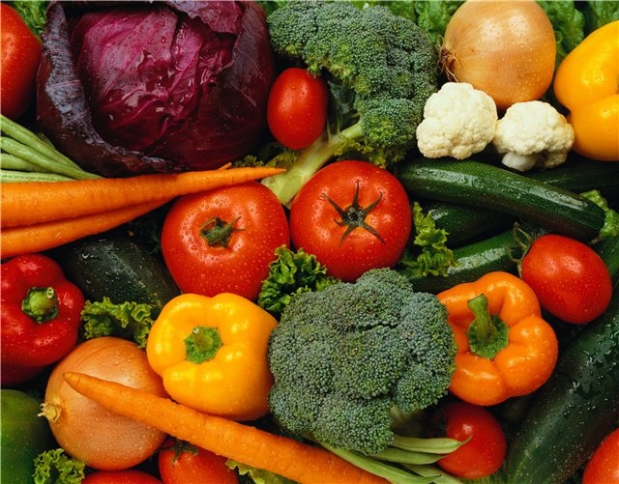
В плодах кабачка и огурца содержание нитратов уменьшается от плодоножки к верхушке, а у патиссона - от поверхностного слоя к сердцевине.
У дыни и арбуза нитраты сильнее накапливаются ближе к корке, особенно в незрелой части.

Свекла - чемпион по накоплению нитратов. Лучше срезать верхушку - примерно на четверть и хвостик - примерно на восьмую часть плода.
Меньше всего содержится нитратов в луке, помидорах, баклажане, перце, зеленом горошке.
У картофеля более низкий уровень нитратов в мякоти клубня по сравнению с сердцевиной.
Существует много способов снижения вреда нитратов в растениях на организм человека. Очень важно не только знать в каких растениях, в каких их органах и частях содержатся в основном нитраты, но и не менее важно надо знать, как уменьшить содержание этих ядовитых веществ для организма, поэтому предлагается ряд ценных советов:
- меньше всего нитратов бывает в средних по размерам плодах;
- растения, пораженные вредителями или болезнями, накапливают нитратов больше, чем неповреждённые. Овощи последних сборов содержат меньше нитратов, чем первые. На концентрацию нитратов в овощах оказывает влияние время сбора урожая. Продукция, собранная утром или вечером, содержит в 2 раза меньше этих веществ, чем та, которую собирают в другое время суток;
- вымачивайте листья овощей и зелень в воде не менее 15 минут. Это снизит содержание в них нитратов на 15-20% процентов;
-очищение шкуры, мойка и сушка овощей снижает количество нитратов до 25%, и, в связи с гибелью микроорганизмов и разрушением ферментов, останавливает процесс преобразования нитратов в нитриты. Кулинарная обработка снижает как количество нитратов и шансы для их превращения в нитриты, так и содержание витаминов.
Покупая зелень, не берите сломанные и надорванные листья салата, петрушки и шпината. Зелень перед употреблением поставьте как букет в стакан воды на прямой солнечный свет на 1 час.
Немаловажное значение имеет противонитратная обработка моркови, свеклы, тыквы, кабачков и т.д. перед приготовлением: после мойки и чистки нарежьте овощи для приготовления и 2 раза выдержите в воде комнатной температуры, выдерживая в ней 10 минут.
При варке овощи теряют часть своих нитратов: картофель до 80% нитратов, морковь и капуста – до 70%, свекла – до 40%. При этом в первые 15 минут нитраты переходят в отвар. Поэтому лучше слить отвар горячим, иначе при остывании часть нитратов возвращается в овощ, а часть останется в бульоне. Перед закладкой овощей в супы лучше предварительно отварить.
Салаты следует готовить непосредственно перед их употреблением и сразу съедать, не оставляя напотом.
Хранить овощи и плоды надо в холодильнике, так как при температуре +2ºС невозможно превращение нитратов в более ядовитые вещества- нитриты.
И еще несколько советов:
-не бойтесь покупать овощи, фрукты в официальной торговой сети, на рынках, лотках, в палатках. При покупке овощей и фруктов не постесняйтесь попросить предъявить документы, удостоверяющие их качество и безопасность.
И только покупая продукцию в неустановленных местах с рук, Вы рискуете своим здоровьем и здоровьем близких, так как данная продукция не контролируется.

